Roadmap du Projet UFC — Scraping & Analyse de Données des combattants

Equipe
King Elguera
Georges Do Xuan
Damien Cineus

Chef de projet : Georges Do Xuan

- Site à scraper :
- Nom du site : UFC
- URL principale : https://www.ufc.com/
- Thématique du site : combattants de Mixed Martial Arts (MMA).

- Données visées

Type d’éléments à collecter : données statistiques de chaque combattant
Nombre estimé d’éléments à extraire : 2788 combattants
Raison du choix : On a choisi de scraper le site officiel de l’UFC parce qu’il centralise toutes les données les plus fiables et détaillées sur les combattants professionnels : leurs statistiques de combat, leurs performances, leurs caractéristiques physiques, leur style et même leur historique de victoires et défaites. C’est une source officielle, régulièrement mise à jour, ce qui en fait une base idéale pour des analyses précises et réalistes.
Ces données nous permettent non seulement d’étudier les performances sportives de manière quantitative, mais aussi d’obtenir des tendances intéressantes sur la morphologie, les styles de combat ou les facteurs de réussite.Nous pourrons alors nous interroger sur une question très intéressante : Peut-on prédire l’issue d’un combat UFC à partir des stats (reach, précision, takedowns, âge, etc.) ?

Caractéristiques par éléments

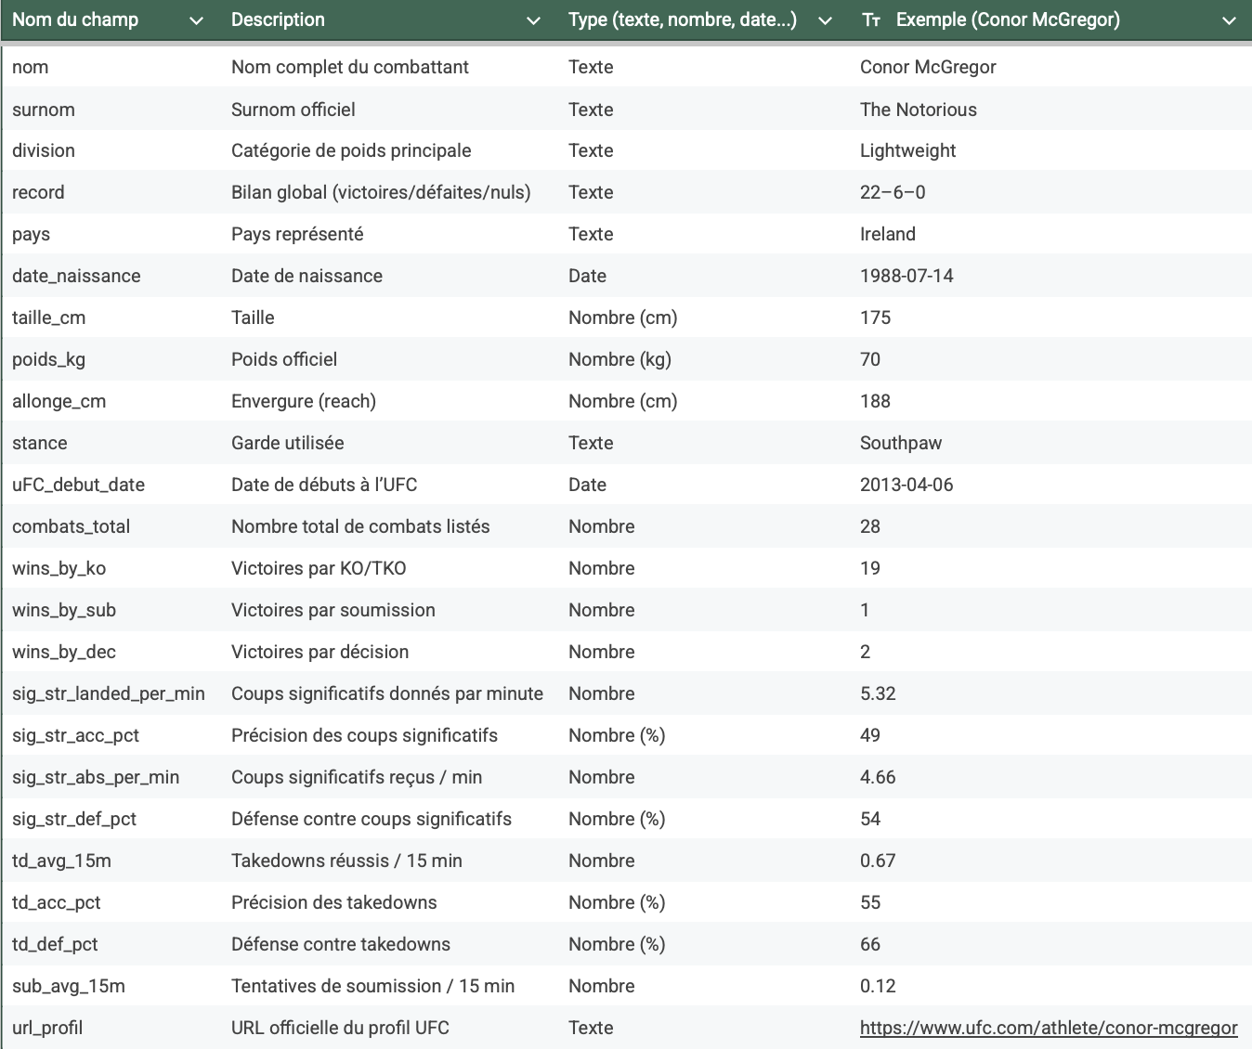

3. Analyse statistique prévue

Profil-type du combattant performant
- Identifier les combinaisons gagnantes (taille, âge, allonge, stance).
- Trouver le “sweet spot” de performance selon les divisions.
- Déterminer la durée moyenne de carrière avant déclin.
Facteurs techniques déterminants
- Corréler la précision des coups, les takedowns et la défense à la probabilité de victoire.
- Étudier si les strikers gagnent plus souvent par KO et les grapplers par soumission.
- Identifier les liens entre takedown accuracy et défense de coups significatifs.
Effet des variables physiques
- Mesurer l’impact de la taille et de l’allonge sur le taux de victoire.
- Déterminer si le poids influence le type de victoire (KO, décision, soumission).
- Comparer la performance moyenne par stance (orthodoxe / southpaw).
Dimension géographique et culturelle
- Étudier la répartition géographique des top combattants.
- Identifier les pays et régions dominants selon le style (striker vs grappler).
- Analyser si certains pays (Brésil, Russie, Nigeria) rattrapent les États-Unis.
- Explorer les liens possibles entre climat et caractéristiques physiques (ex : endurance, force explosive).
Tendances temporelles
- Voir si les combattants récents ont des statistiques différentes (précision, défense).
- Étudier l’évolution des performances selon l’âge et l’expérience (fatigue cumulative, nombre de combats, blessures).

4. Interprétations possibles et ouverture

Les chiffres peuvent nous montrer des tendances quasi structurelles mais ne suffisent pas à eux seuls pour expliquer le résultat d’un combat à venir. De nombreux facteurs externes interviennent : préparation mentale, gestion du stress, qualité du coaching, blessures, contexte du combat ou encore stratégie adoptée le jour J.
Pour aller plus loin, il serait pertinent d’intégrer des données comportementales et contextuelles (nombre de rounds, type d’adversaire, rythme de combat, forme physique à l’entrée du combat). Ce projet ouvre ainsi la voie à une approche plus complète du “fighter analytics”, avec statistiques, psychologie du sport et analyse vidéo. À terme, un modèle mixte pourrait permettre de quantifier les performances réelles tout en prenant en compte la variabilité humaine, clé de l’imprévisibilité des sports de combat.

Code :

Nom : scriptsimplifié.py
import csv
import re
import time
import unicodedata
import requests
from bs4 import BeautifulSoup

INPUT_CSV = "ufc_men_list.csv"
OUTPUT_CSV = "fighters_stats_test.csv"
LIMIT = 20
HEADERS = {"User-Agent": "Mozilla/5.0 (Windows NT 10.0; Win64; x64) AppleWebKit/537.36"}
BASE_URL = "https://www.ufc.com/athlete/"

def slugify(name):
s = unicodedata.normalize("NFKD", name.strip().lower()).encode("ascii", "ignore").decode("ascii")
return re.sub(r"-{2,}", "-", re.sub(r"\s+", "-", re.sub(r"[^\w\s-]", "", s))).strip("-")

def get_text(node):
return node.get_text(strip=True) if node else "N/A"

def fetch(url):
for _ in range(3):
try:
r = requests.get(url, headers=HEADERS, timeout=30)
return BeautifulSoup(r.text, "html.parser") if r.status_code == 200 else None
except:
time.sleep(1.2)
return None

def parse_all_data(soup):
data = {
"name": get_text(soup.select_one(".hero-profile__name")),
"nickname": get_text(soup.select_one(".hero-profile__nickname")),
"division": get_text(soup.select_one(".hero-profile__division .hero-profile__division-title")),
"record": get_text(soup.select_one(".hero-profile__division .hero-profile__division-body")),
"age": "N/A", "height": "N/A", "weight": "N/A", "reach": "N/A",
"reach": "N/A",
"birth_place": "N/A", "status": "N/A", "fighting_style": "N/A", "octagon_debut": "N/A",
"ko_wins": "N/A", "first_round_finishes": "N/A",
"wins_ko_tko": "N/A", "wins_dec": "N/A", "wins_sub": "N/A",
"sig_strikes_landed_per_min": "N/A", "sig_strikes_absorbed_per_min": "N/A",
"sig_strikes_accuracy_pct": "N/A", "takedown_avg": "N/A", "submission_avg": "N/A",
"takedown_defense_pct": "N/A", "knockdown_avg": "N/A", "fight_time_avg": "N/A",
"pos_stand_pct": "N/A", "pos_clinch_pct": "N/A", "pos_ground_pct": "N/A",
"target_head_pct": "N/A", "target_body_pct": "N/A", "target_leg_pct": "N/A"
}

# Bio fields
bio_map = {
"âge": "age", "age": "age", "taille": "height", "height": "height",
"poids": "weight", "weight": "weight", "portée": "reach", "reach": "reach",
"lieu de naissance": "birth_place", "birth place": "birth_place",
"status": "status", "statut": "status",
"style de combat": "fighting_style", "fighting style": "fighting_style",
"débuts dans l'octogone": "octagon_debut", "octagon debut": "octagon_debut"
}

for field in soup.select(".c-bio__field"):
label = get_text(field.select_one(".c-bio__label")).lower()
value = get_text(field.select_one(".c-bio__text"))
for key, field_name in bio_map.items():
if key in label:
data[field_name] = value
break

# Status fallback
if data["status"] == "N/A":
for tag in soup.select(".hero-profile__tag"):
text = tag.get_text(strip=True).lower()
if "actif" in text or "active" in text:
data["status"] = "Actif"
break

# Hero stats
for stat in soup.select(".athlete-stats .athlete-stats__stat, .hero-profile__stats .hero-profile__stat"):
num = get_text(stat.select_one(".athlete-stats__stat-numb, .hero-profile__stat-numb"))
lbl = get_text(stat.select_one(".athlete-stats__stat-text, .hero-profile__stat-text")).lower()
if "knockout" in lbl:
data["ko_wins"] = num
elif "first round" in lbl or "premier round" in lbl:
data["first_round_finishes"] = num

# Wins by method
for title in soup.select("h2.c-stat-3bar__title"):
if any(x in title.get_text() for x in ["Wins by Method", "Victoire par méthode"]):
container = title.find_parent(class_="c-stat-3bar")
if container:
for grp in container.select(".c-stat-3bar__group"):
lab = get_text(grp.select_one(".c-stat-3bar__label")).upper()
val = get_text(grp.select_one(".c-stat-3bar__value"))
if "KO/TKO" in lab:
data["wins_ko_tko"] = val
elif "DEC" in lab or "DÉC" in lab:
data["wins_dec"] = val
elif "SUB" in lab or "SOU" in lab:
data["wins_sub"] = val
break

# Compare stats
compare_map = {
"sig_strikes_absorbed_per_min": ["coups sign. absorbés", "significant strikes absorbed"],
"takedown_avg": ["takedown avg", "mises au sol"],
"submission_avg": ["submission avg", "soumissions"],
"takedown_defense_pct": ["takedown defense", "mises au sol défendues"],
"knockdown_avg": ["knockdown", "knockdowns"],
"fight_time_avg": ["fight time avg", "temps de combat"]
}

for group in soup.select(".c-stat-compare__group"):
label = get_text(group.select_one(".c-stat-compare__label")).lower()
value = get_text(group.select_one(".c-stat-compare__number"))
for field_name, keywords in compare_map.items():
if any(kw in label for kw in keywords):
data[field_name] = value
break

# Striking accuracy
for section in soup.select(".overlap-athlete-content"):
title = section.select_one(".c-overlap--stats__title h2, .c-overlap__stats-title h2")
if title and ("précision" in title.get_text().lower() or "accuracy" in title.get_text().lower()):
percent = section.select_one(".e-chart-circle__percent")
if percent:
data["sig_strikes_accuracy_pct"] = percent.get_text(strip=True)
for stat in section.select(".c-overlap__stats"):
label = get_text(stat.select_one("dt")).lower()
value = get_text(stat.select_one("dd"))
if "frappes débarquées" in label or "strikes landed" in label:
data["sig_strikes_landed_per_min"] = value
break

# Position stats
for title in soup.select(".c-stat-3bar__title"):
if any(x in title.get_text() for x in ["Par position", "by Position"]):
container = title.find_parent(class_="c-stat-3bar")
if container:
vals = [get_text(v) for v in container.select(".c-stat-3bar__value")]
data.update({
"pos_stand_pct": vals[0] if len(vals) > 0 else "N/A",
"pos_clinch_pct": vals[1] if len(vals) > 1 else "N/A",
"pos_ground_pct": vals[2] if len(vals) > 2 else "N/A"
})
break

# Target stats
svg = soup.find("svg", class_="c-stat-body__svg")
if svg:
mappings = [
("e-stat-body_x5F__x5F_head_percent", "target_head_pct"),
("e-stat-body_x5F__x5F_body_percent", "target_body_pct"),
("e-stat-body_x5F__x5F_leg_percent", "target_leg_pct")
]
for element_id, field_name in mappings:
elem = svg.find("text", id=element_id)
if elem:
data[field_name] = elem.get_text(strip=True)

return data

def scrape_one(slug):
soup = fetch(f"{BASE_URL}{slug}")
return parse_all_data(soup) if soup else None

def main():
try:
with open(INPUT_CSV, newline="", encoding="utf-8") as f:
names = [row["nom_complet"] for row in csv.DictReader(f) if row.get("nom_complet")]
except FileNotFoundError:
names = ["Alex Pereira", "Jon Jones", "Islam Makhachev", "Leon Edwards",
"Alexander Volkanovski", "Israel Adesanya", "Kamaru Usman"]

results = []
for i, name in enumerate(names[:LIMIT]):
slug = slugify(name)
data = scrape_one(slug)

if not data:
parts = name.split()
if len(parts) >= 2:
alt_slug = slugify(" ".join(reversed(parts)))
data = scrape_one(alt_slug)
if data:
data["slug"] = alt_slug

if data:
data["slug"] = data.get("slug", slug)
results.append(data)
print(f"Fight {len(results)}: {data['name']} ({data['slug']})")
for key in sorted(data.keys()):
print(f"{key}: {data[key]}")
print("-" * 40)
else:
print(f"SKIP: {name}")

time.sleep(1.5)

if results:
with open(OUTPUT_CSV, 'w', newline='', encoding='utf-8') as f:
writer = csv.DictWriter(f, fieldnames=sorted(results[0].keys()))
writer.writeheader()
writer.writerows(results)
print(f"\nSauvegardé: {len(results)} combattants dans {OUTPUT_CSV}")

if __name__ == "__main__":
main()
WIN RATE PAR TEMPS

import pandas as pd

# Charger et nettoyer
df = pd.read_csv('UFC_STATS_Complet - fighters_stats_complete.csv')
df['minute'] = df['fight_time_avg'].str.extract(r'(\d+)').astype(float).round()
df = df[(df['minute'] >= 1) & (df['minute'] <= 15) & (df['win_rate'] != 'N/A')]
df['win_rate'] = pd.to_numeric(df['win_rate'], errors='coerce')

# Calculer et afficher
results = df.groupby('minute')['win_rate'].agg(['mean', 'count']).round(2)
results = results[results['count'] >= 5]

for minute in range(1, 16):
if minute in results.index:
wr, count = results.loc[minute]
print(f"{minute:2d} min: {wr:5.2f}% ({int(count)} combattants)")

WINRATE PAR AGE

import pandas as pd

# Charger et nettoyer
df = pd.read_csv('UFC_STATS_Complet - fighters_stats_complete.csv')
df['minute'] = df['fight_time_avg'].str.extract(r'(\d+)').astype(float).round()
df = df[(df['minute'] >= 1) & (df['minute'] <= 15) & (df['win_rate'] != 'N/A')]
df['win_rate'] = pd.to_numeric(df['win_rate'], errors='coerce')

# Calculer et afficher
results = df.groupby('minute')['win_rate'].agg(['mean', 'count']).round(2)
results = results[results['count'] >= 5]

print("WIN RATE PAR MINUTE:")
for minute in range(1, 16):
if minute in results.index:
wr, count = results.loc[minute]
print(f"{minute:2d} min: {wr:5.2f}% ({int(count)} combattants)")

